B&R presentó Automation Studio 4 en Robomática
B&R no descarta participar en próximas ediciones
La participación en la feria y las jornadas técnicas han sido positivas para B&R a todos los niveles. La afluencia de visitantes al stand fue muy buena y no se descarta participar en futuras ediciones. B&R lleva años ofreciendo la integración de tecnologías de robótica, visión y seguridad en una única plataforma que permite desarrollar aplicaciones avanzadas y con mayor rendimiento. Eventos como Robomática hacen posible dar a conocer las ventajas ofrecidas desde hace años.
  - Acerca de B&R
B&R es una compañía de capital privado con sede en Austria y oficinas en todo el mundo. Como líder mundial en automatización industrial, B&R combina la tecnología de vanguardia con una avanzada ingeniería para proporcionar a los clientes de prácticamente cualquier industria soluciones completas para la automatización de máquinas y procesos, control de movimiento, HMI y tecnología de seguridad integrada. Con estándares industriales de comunicación de bus de campo como POWERLINK y openSAFETY, además del potente entorno de desarrollo de software Automation Studio, B&R está constantemente redefiniendo el futuro de la automatización. El espíritu innovador que mantiene a B&R al frente de la automatización industrial está impulsado por el compromiso de simplificar los procesos y superar las expectativas del cliente.
Para más información, visite www.br-automation.com
Si vuelve a imprimir esta nota de prensa, envíe una copia a:
Bernecker & Rainer Automatización industrial S.L.U.
PI. Circuit de Catalunya
Can Cabanyes 88
08400 Granollers
Barcelona

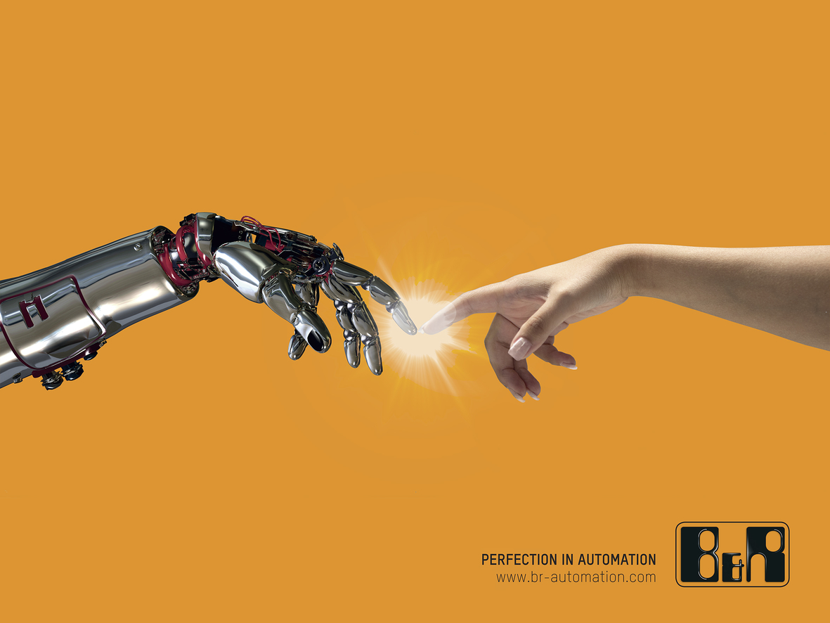

Acerca de B&R
B&R es una innovadora empresa de automatización con sede en Austria y oficinas en todo el mundo. Como líder mundial en automatización industrial, B&R combina tecnología punta con ingeniería avanzada para ofrecer a los clientes, en prácticamente todas las industrias, soluciones completas para automatización de máquinas y fábricas, control de movimiento, HMI y tecnología de seguridad integrada. Con estándares industriales de comunicación de bus de campo como POWERLINK y openSAFETY, además del potente entorno de desarrollo de software Automation Studio, B&R está constantemente redefiniendo el futuro de la automatización. El espíritu innovador que mantiene a B&R al frente de la automatización industrial está impulsado por el compromiso de simplificar los procesos y superar las expectativas del cliente.
Para más información, visite www.br-automation.com.
Si publica esta nota de prensa, por favor envíe una copia a:
Bernecker & Rainer Automatización industrial S.L.U.
Vallsolana Garden Business Park
Camí de Can Camps, 17-19
08174 Sant Cugat del Vallés
Barcelona
o al e-mail: office.es@br-automation.com

